История правил дорожного движения
История Правил дорожного движения берет свое начло в Древнем Риме. Юлий Цезарь в 50-х годах до нашей эры ввел на нескольких улицах в городе одностороннее движение. От восхода солнца и примерно за два часа до заката (время окончания рабочего дня) проезд частных повозок и колесниц был запрещен.
Посетители города должны были в Риме передвигаться пешком либо на паланкине (носилки на длинных шестах), а транспорт парковать за границей города..
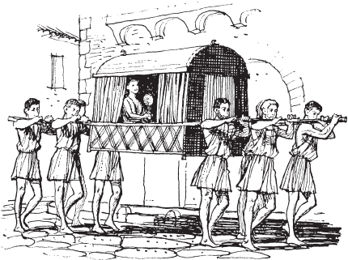
Уже в то время существовала служба надзора, следящая за соблюдением этих правил. Она состояла в основном из бывших пожарных
В обязанности этой службы входило не допускать конфликтных ситуаций среди владельцев транспортных средств. Перекрестки не регулировались. Вельможи для обеспечения себе свободного проезда высылали вперед скороходов. Они освобождали улицы и вельможи таким образом могли беспрепятственно проехать к месту назначения.
Со временем в правила вносились изменения и дополнения, оговаривались особенности при проезде перекрестков, изменение скоростного режима при подъезде к перекрестку, запрет обгона на сложных участках. Одним из дополнений стало правило предоставляющее приоритет в движении для пешеходов. Так же преимуществом в движении пользовались крестный ход или например похоронная церемония.
Основа современных Правил дорожного движения положена 10 декабря 1868 года в Лондоне. В этот день, перед Парламентом на площади появился первый железнодорожный семафор в виде цветного диска с механическим управлением. Изобрел этот семафор Дж. П. Найт – специалиста по семафором того времени.
Устройство состояло из двух семафорных крыльев, и в зависимости от положения крыльев обозначался соответствующий сигнал:
- Горизонтальное положение – движение запрещено
- Положение под углом 45 градусов – движение разрешено, но с соблюдением мер предосторожности.
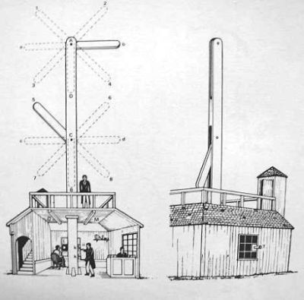
В темное время суток использовался газовый фонарь, сигнализирующий красным и зеленым цветом. Управлял светофором слуга в ливрее.
Техническая реализация семафора оказалась не столь удачной. Цепь механизма для подъема и опускания стрел была настолько шумной, что сильно пугала лошадей, что осложняло управление для кучера. Менее чем через месяц семафор взорвался, в результате чего был ранен полицейский.
Количество транспортных средств продолжало нарастать, на смену повозкам стали приходить первые автомобили. Потребность в организация дорожного движения значительно выросла. Первые жезлы для ручного регулирования движения по перекресткам появились в 1908 году. Первыми дорожными знаками можно считать таблички с указанием движения к населенному пункту.
В 1909 году в Париже на всемирной конференции было принято решение создать единые европейские Правила дорожного движения, так как число автомобилей продолжало расти, а скоростной режим и интенсивность движения по городским улицам увеличивались.
Следующий шаг развития организации дорожного движения - на конференции по дорожному движению в Женеве в 1931 году принята «Конвенция о введении единообразия в сигнализацию на дорогах». Участником этой конференции был также и Советский союз.
Первая официальная публикация Правил дорожного движения в СССР состоялась в 1920 году. Документ имел название «Об автодвижении по г.Москве и ее окрестностях». Этот документ уже подробно описывал многие немаловажные вопросы. Появились водительские удостоверения на право вождения, обозначена максимальная скорость движения. В 1940 году выпущены общее ПДД для всего союза, которое редактировались для каждого города.
Единые общие Правила дорожного движения, действующие на всей территории СССР был введены в 1961 году «Правила движения по улицам городов, населенных пунктов и дорогам СССР»
Самая важная дата в истории Правил дорожного движения - 8 ноября 1968 года. В этот день в Вене была принята «Конвенция о дорожном движении». Документ был подписан представителями 68 стран мира и является действующим по настоящее время.
К 1973 году Правила дорожного движения СССР были написаны в соответствии в венской конвенцией. С течением времени и соответствующими изменениями на дорогах, постоянным ростом транспорта, технологического развития дорожных сетей в Правила дорожного движения постоянно вводятся корректировки и дополнения.

